Приложение 1

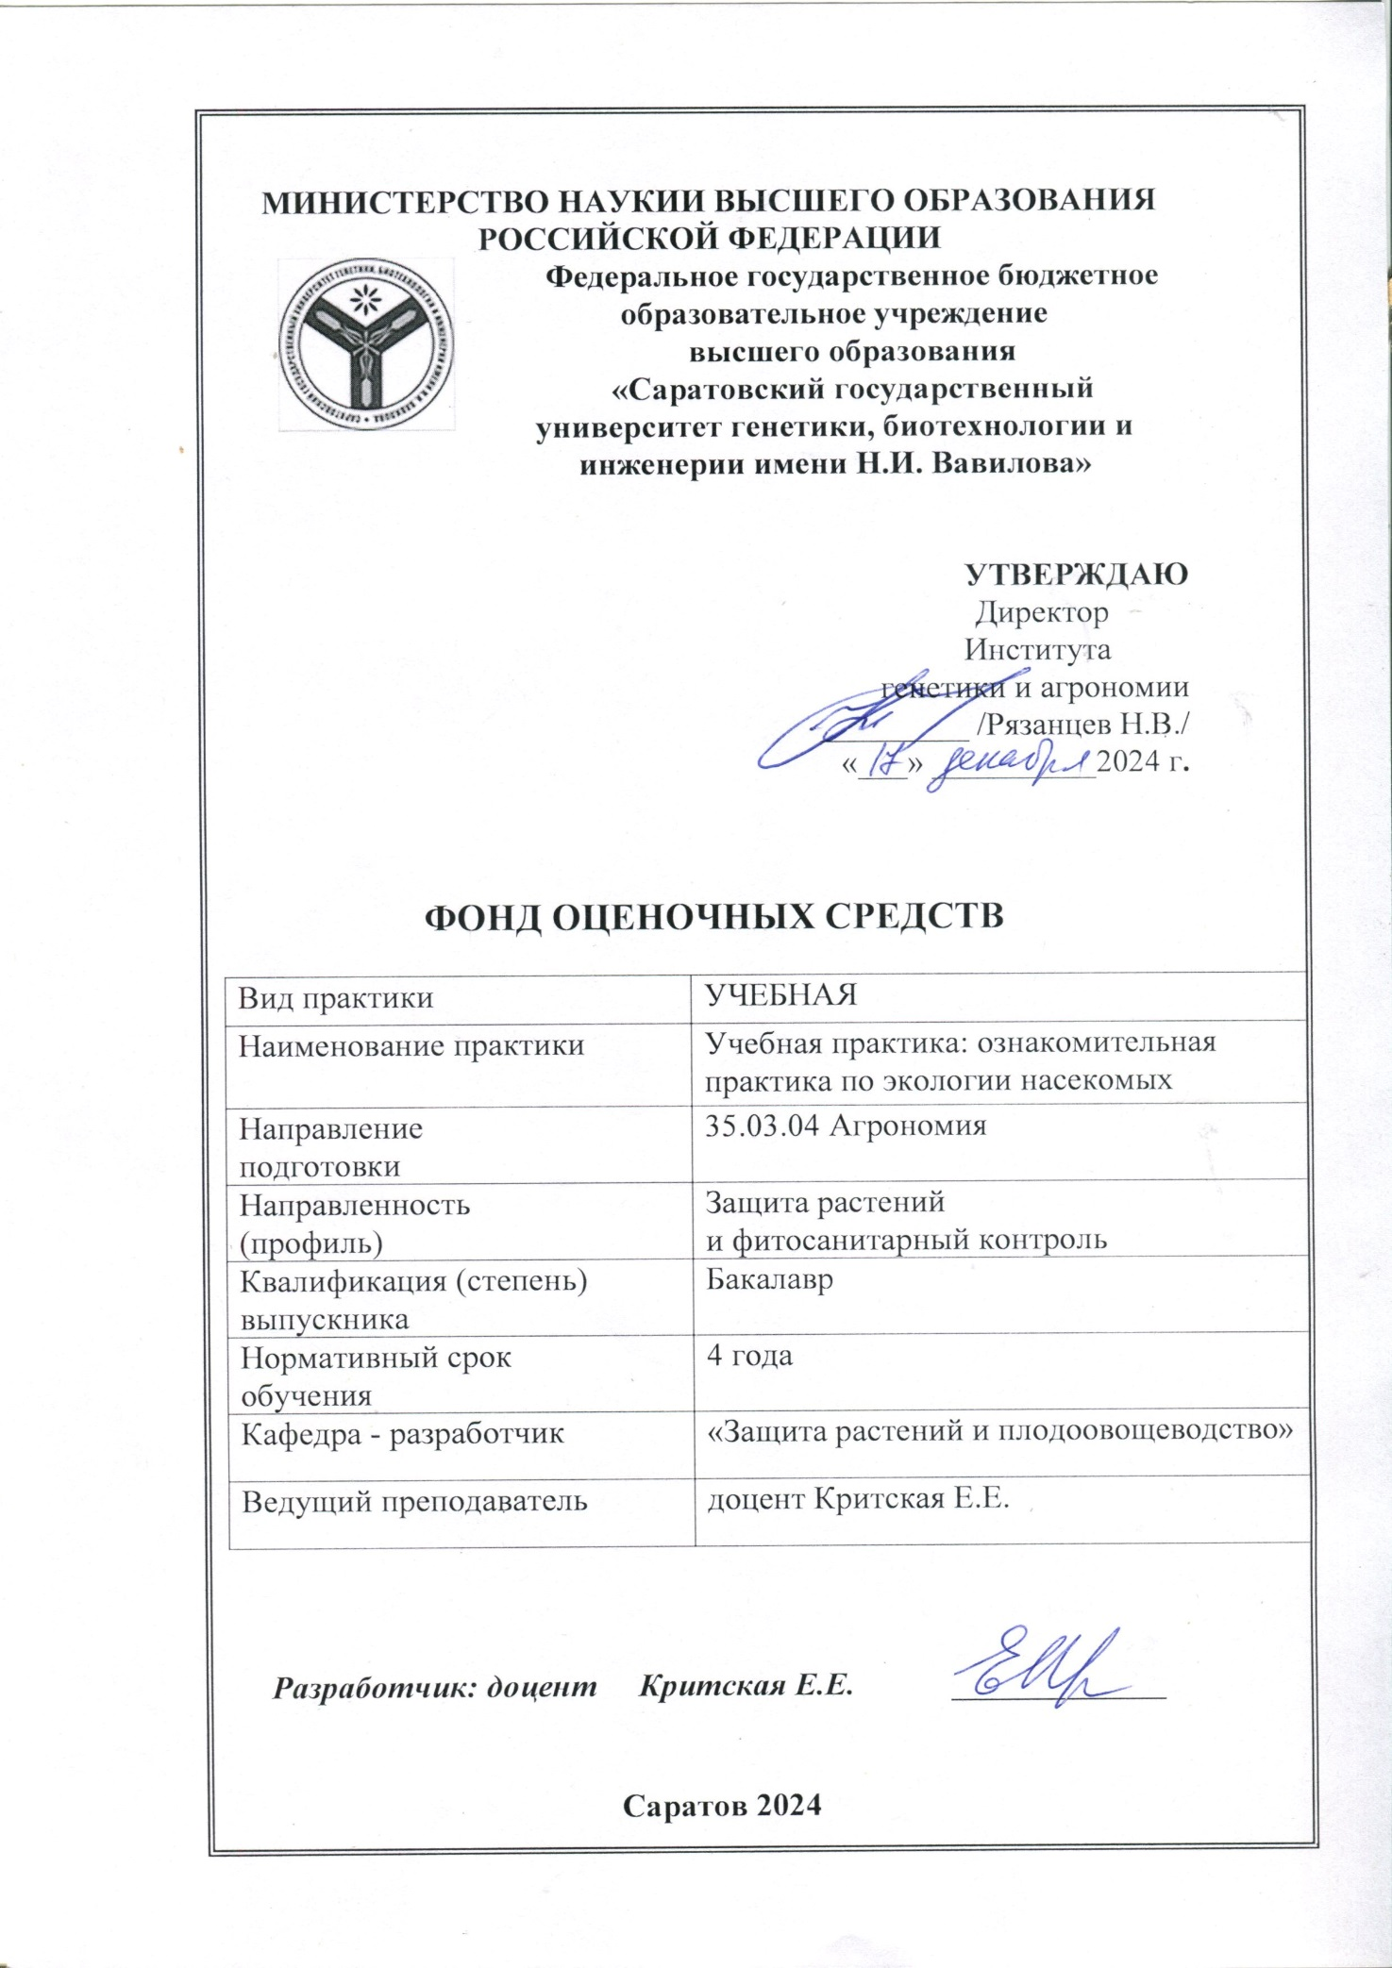

Содержание

1. Паспорт фонда оценочных средств 3
2. Описание показателей и критериев оценивания компетенций 4
3. Типовые контрольные задания, иные материалы, необходимые для оценки знаний, умений, навыков и (или) опыта деятельности, характеризующих этапы формирования компетенций в процессе прохождения 5
4. Процедура оценивания знаний, умений и навыков и (или) опыта деятельности, характеризующая этапы формирования компетенций 6

1. Паспорт фонда оценочных средств

В результате прохождения практики «Учебная практика: ознакомительная практика по экологии насекомых» обучающиеся, в соответствии с ФГОС ВО по направлению подготовки 35.03.04 Агрономия (уровень бакалавриат), утвержденного приказом Министерства образования и науки РФ от 15 августа 2017 г. № 47775, формируют следующие компетенции:
ОПК-1: «Способен решать типовые задачи профессиональной деятельности на основе знаний основных законов математических и естественных наук с применением информационно-коммуникационных технологий»;
ПК-6: «Способен распознавать по морфологическим признакам представителей животного мира, признаки повреждений растений; определять симптомы заболеваний растений и их возбудителей».

Таблица 1
Этапы формирования компетенций

№  п/п | Формируемые компетенции | Этапы формирования компетенции | Виды работ по практике, включающие работу студента | Трудоемкость, з.е./ академических часа | Форма текущего контроля
1. | ОПК – 1,  ПК-6 | Подготовительный | -прохождение инструктажа по охране труда, технике безопасности и пожарной безопасности;  - ознакомление с правилами внутреннего распорядка. | 2 з.е./72 часа | Отчет по практике, собеседование
2. | ОПК – 1,  ПК-6 | Основной | - принять участие в проведении наблюдений за насекомыми, обитающими в условиях основных типов естественных и сельскохозяйственных экосистем, и их выявлении;  -собрать коллекцию насекомых и зафиксировать их в соответствии с общепринятыми методами;  -определить систематическую принадлежность собранных видов в лабораторных условиях. | 2 з.е./ 72 часа | Отчет по практике, индивидуальное задание, собеседование
3. | ОПК – 1,  ПК-6 | Заключительный | -подготовка дневника  -промежуточная аттестация | 5,9  0,1 | Отчет по практике, собеседование, зачет

2. Описание показателей и критериев оценивания компетенций
на различных этапах их формирования, описание шкал оценивания

2.1 Показатели оценивания сформированности компетенций
в результате прохождения практики
Таблица 2

№  п/п | Компетенция | Виды оценочных средств, используемых для оценки  сформированности компетенций
№  п/п | Компетенция | Выполнение индивидуального / группового задания | Отчет по практике
 | ОПК-1 | + | +
 | ПК-6 | + | +

2.2 Критерии и шкалы оценивания формирования компетенций
в ходе прохождения практики

2.2.1 Индивидуальное задание на практику

Таблица 3
№  п/п | Шкала оценивания | Критерии оценивания
1. | Отлично | Индивидуальное задание выполнено в полном объеме, студент проявил высокий уровень самостоятельности и творческий подход к его выполнению
2. | Хорошо | Индивидуальное задание выполнено в полном объеме, имеются отдельные недостатки в оформлении представленного материала: допущены неточности в использовании терминологии, неточности в оформлении результатов выполнения задания и т.п.
3. | Удовлетворительно | Задание в целом выполнено, однако имеются недостатки при выполнении в ходе практики отдельных разделов (частей) задания, имеются замечания по оформлению собранного материала
4. | Неудовлетворительно | Задание выполнено лишь частично, имеются многочисленные замечания по оформлению собранного материала

2.2.2 Собеседование

При сдаче зачета по практике предусмотрено собеседование.
Таблица 3
№  п/п | Шкала оценивания | Критерии оценивания
1. | Отлично | Индивидуальное задание выполнено в полном объеме, студент проявил высокий уровень самостоятельности и творческий подход к его выполнению
2. | Хорошо | Индивидуальное задание выполнено в полном объеме, имеются отдельные недостатки в оформлении представленного материала: допущены неточности в использовании терминологии, неточности в оформлении результатов выполнения задания и т.п.
3. | Удовлетворительно | Задание в целом выполнено, однако имеются недостатки при выполнении в ходе практики отдельных разделов (частей) задания, имеются замечания по оформлению собранного материала
4. | Неудовлетворительно | Задание выполнено лишь частично, имеются многочисленные замечания по оформлению собранного материала

Примерный перечень вопросов для собеседования

- Значение насекомых в природе и в жизни человека.
- Какие признаки присущи типу членистоногих, классу насекомых.
- Размножение насекомых и продолжительность их жизни.
- Какие болезни человека и животных переносятся насекомыми.
- Из каких отделов состоит тело насекомых.
- Какие типы ротовых аппаратов у насекомых вы знаете (грызущий, колюще-сосущий, лижущий, режущий).
- Какие органы чувств присущи насекомым и где они расположены.
- Какие типы ног свойственны насекомым.
- Какие важные жизнеобеспечивающие системы имеются у насекомых.
- Что составляет основную пищу насекомых.

3. Типовые контрольные задания, иные материалы, необходимые для оценки знаний, умений, навыков и (или) опыта деятельности, характеризующих этапы формирования компетенций в процессе прохождения учебной практики: ознакомительной практики по экологии насекомых

3.1. Примерные индивидуальные / групповые задания
учебной практики: ознакомительной практики по экологии насекомых

Примерный перечень индивидуальных / групповых заданий на практику

- Провести наблюдения за энтомофауной леса.
- Провести наблюдения за энтомофауной поля.
- Провести наблюдения за энтомофауной сада.
- Заложить почвенные ловушки для хищных и почвообитающих насекомых.
- Провести почвенные раскопки на обнаружение почвообитающих насекомых.
- Освоить методы учетов летающих насекомых и насекомых, обитающих в травостое.

4. Процедура оценивания знаний, умений и навыков и (или) опыта деятельности, характеризующая этапы формирования компетенций

Прохождение практики «Учебная практика: ознакомительная практика по экологии насекомых» навыков осуществляется в соответствии с учебным планом по направлению подготовки (специальности) 35.03.04 Агрономия, направленность (профиль) Защита растений и фитосанитарный контроль, и утвержденной программой практики и завершается зачетом.
В течение практики обучающийся оформляет отчет по практике, который в конце практики предоставляет руководителю практики в распечатанном и сброшюрованном виде для проверки.
Практика считается завершенной при условии выполнения всех требований, предусмотренных программой практики.
Текущий контроль предполагает оценку каждого этапа практики.
Аттестация практики проводится по результатам всех видов деятельности и при наличии отчет, собранной коллекции насекомых и гербарного материала. Итоговая оценка определяется как комплексная по результатам прохождения всех этапов практики.

Таблица 6

Этапы практики | Компетенции | Формы оценивания* | Оценка
1 | 2 | 3 | 4
ОПК – 1,  ПК-6 | Подготовительный | собеседование | Отчет по практике, собеседование
ОПК – 1,  ПК-6 | Основной | собеседование, выполнение индивидуального задания | Отчет по практике, индивидуальное задание, собеседование
ОПК – 1,  ПК-6 | Заключительный | отчет по практике | Отчет по практике, собеседование

